國立台灣美術館辦理「迷離島：台灣當代藝術視象」展佈展及開幕式事宜出國報告

目 次

- 任務目的 2

- 任務過程 4

- 綜合心得與建議 6

附件

出國人員行程與工作項目表 7

展覽相關照片 8

壹、任務目的

「迷離島─台灣當代藝術視象」北美巡迴展從本月18日起開始在美國和加拿大四個城市展出，並將回到台灣展覽。此一巡迴展由台灣行政院文化建設委員會資助，國立台灣美術館主辦，駐紐約台北文化中心協辦，邀請旅美藝術家兼策展人劉昌漢策劃的大型藝術活動，包括台灣二十一位前衛藝術家的二十九件創作，為今、明兩年台灣在海外的重要藝術展出。劉昌漢教授以多元的視角策劃展覽，從政治歷史、社會生態、人文思想等面向展現台灣當代藝術創作豐富的面向。希望能夠將台灣當下蓬勃的藝術創作呈現於北美地區。此展在美國與加拿大巡迴展出四站後將回到本館展出，將提供台灣藝術與國外觀眾、島內與島外藝術家的對話，加深彼此的了解與交流並以開放的態度來討論不同的藝術觀點、激發藝術文化的能量，增加國際藝術的寬度、廣度、深度。
他也試圖以極富活力變化的台灣當代藝術，揭示當今台灣這份歧異並存、虛擬與現實迷離共生的曖昧處境。不論是視覺新象的探索，或是精神意念的吐吶，創作什麼，和為何創作可能同樣重要，且是無由分割的一體。本展共展出台灣新一代21位藝術家共29件作品(含部份文建會青年藝術家典藏計畫收藏之作品)。作品包含著全球化與在地化、科技與傳統的相容與矛盾；而曾經旅居國外的台灣藝術家，則在母體文化的養成下、多元文化的磨合中，融合成特有的台灣國際藝術語彚。本展即是以此獨特台灣藝術語彙，向世界各地藝術愛好者介紹台灣藝術家豐富的生命力與創造力，呈現台灣當代藝術的精華。
透過其所策畫之「迷離島─台灣當代藝術視象」呈現的正是台灣當代藝術在時代大環境下的折衝，某種程度，它試著探尋與國際接軌的可能，但更多時候，它更像對都會化、全球化和疆界消弭的網路新空間迷離狀態的呼應，將創作者在不同的時間與地點的個人記憶一再重新呈現，而重新定義了過去與當下並存的文化脈動。劉教授在其策展論述及展覽中呈現台灣當代藝術的包括三大主要議題：

一、政治、歷史：所有過去的藝術都可能成為今天的政治；所有今天的政治也都可以成為未來的藝術。從國家、歷史、殖民、兩岸關係、國際身份到藝術創作與藝術行政的衝突，政策權力和資源的分配，台灣當代藝術家不斷尋求一個顛覆的解讀原點。從在威尼斯雙年展設立台灣獎，到我們這次展覽的〈姚瑞中：萬里長征行動之乾坤大挪移〉、〈涂維政：卜湳文明遺跡特展〉、〈陳擎耀：後庭開花〉、〈G-8藝術公關顧問公司：展？不展？善良風俗的檢審〉，皆為藝術家在這一背景下的身歷演出。

二、社會、生態：台灣當代創作的社會關懷表現在對環保、生態、消費、弱勢族群──榮民、山胞、女性等不同主題的重視，提出跨領域的同中有異，異中有同的區域性人文思省。像此一展覽中的〈張力山：伊德-藉由小貨車〉、〈林惺嶽：激流〉、〈呂浩元：家人003〉、〈彭弘智：衣錦還鄉〉、〈施工忠昊：美術館檳榔攤〉、〈王明仁：偶戲人生〉、〈袁廣鳴：城市失格〉、〈王午(倪又安)：淡江冊〉、〈陳怡潔：超人們〉、〈許唐瑋：類星體〉等作品。

三、人身、思想：包括個人或群體的身體與心理掙扎，性別與情慾禁忌的解放，當代藝術借由人們切身關注的思辯對話，進行記憶的衍生與喻寫，或抒情，或沉想，或強暴，或修持。〈張杏玉：膚賦〉、〈陳永賢：盤中頭，心經〉、〈郭慧禪：Bynika2003-00〉、〈何孟娟：你只能愛我〉、〈李小鏡：十二生肖〉、〈李思慧：五體不滿足〉、〈石晉華：走鉛筆的人〉屬於此類。

本展共計巡迴展出五站，包括：
第一站：美國南達科他州華盛頓藝術及科學館（96/5/18-8/19）
第二站：加拿大溫哥華當代亞洲藝術國際中心（96/9/14-10/19）並將於9/15舉辦國際研討會。
第三站：美國印第安納州首府印第拿坡里大學克里斯．第漢藝術中心（96/11/12-12/7）
第四站：美國喬治亞州哥倫布州立大學依爾吉藝廊(97/1/17-2/24)
第五站：本館（97/5/31-8/3）
貳、任務過程
職奉派赴第一站美國南達科他州蘇族瀑布市華盛頓藝術及科學館〈圖一〉佈展並代表本館薛館長出席開幕式致詞。南達科他州位於美國中北部是一個充滿文化藝術的地方，州內有許多著名的博物館，例如：位於南達科達大學校園內的W.H.歐佛博物館；位於維米里恩的音樂聖地博物館、位於南達科達礦業及理工學院校園內的地質學博物館、位於南達科達州立大學校園內的農業遺跡博物館、位於枯木市（Deadwood）的亞當斯紀念博物館、位於湍急市的蘇族印地安博物館及工藝品中心、位於蘇族瀑布市戴爾橋自然歷史博物館、以及位於章柏林〈Chamberlain〉的舊西部博物館。該州著名的表演藝術團體有：位於蘇族瀑布市的蘇族帝國青年管弦樂團和南達科達交響樂團、以及位於湍急市的黑丘交響樂團。於卡斯特（Custer）舉行的山地音樂會、於偉布斯特（Webster）舉行的日郡博覽會、以及於楊克頓舉行的南達柯達及費德齡公開競賽中，都可以見到鄉村音樂和西部音樂的表演。該州各地也都會舉行印地安的傳統儀式，並有傳統的蘇族音樂表演。黑丘戲劇表演節每年都會吸引全球無數的觀眾參加。
蘇族瀑布市原為一印地安文化藝術保留區，所以在機場及市區皆可見到許多印地安的藝術。華盛頓藝術及科學館是蘇族瀑布市內最大型展演藝術中心，包括一自然科學博物館、可容納1800席位的多功能演奏廳，及視覺藝術中心。自然科學博物館內除了展示了大型恐龍標本、各種物理及自然現象之互動展演、也包含了一可容納300人之立體太空劇場。與我們展覽同時，演奏廳也正上演得東尼獎之百老匯名劇「髮膠〈Hair Spray〉」，演出三天，座無虛席。可見，這是一個充滿藝術人口的城市。史帝夫館長及該館視覺藝術中心主任大衛‧茂希特對展出作品及本館設計之文宣讚不絕口， 對於本次的展出更是信心十足。
職於五月十一日出發，因時差及多次轉機因素，原訂須於舊金山
停留過夜翌日轉機，為省卻多次轉機之時程，乃更改為直飛紐約〈增加之機票費由職自付〉，利用週末假期不支領差旅費觀摩紐約市內美國工藝博物館、MOMA及 PS1等美術館之展示設計。而於五月十四日抵達蘇族瀑布市，與策展人劉昌漢教授即赴華盛頓藝術及科學館拜會館長並與該館視覺藝術中心同仁進行作品展出空間配置規劃討論。該館早已於館外懸掛大型布招宣傳本展，且印製了宣傳明信片於該市重要餐廳及飯店供民眾取閱。而當該館視覺藝術中心同仁及劉教授、參與開幕式之展出藝術家林惺嶽教授、張力山先生、何孟娟小姐、紐文賴麗恵小姐及職，全部待命準備迎接作品的抵達，卻發生作品滯留於美國芝加哥海關，運輸公司無法提領。經各方努力，作品終於5月16日傍晚完成清關手續，提領完所有展品木櫃，當日晚間11時由芝加哥起運，聯絡得知展品貨櫃車已上高速公路時，我們頓時鬆了 一口氣，因部分作品尺寸太大以致無法以美國內貨機〈小型〉運送，但陸運時間長達11小時，實在是增添了許多不可預期的風險。尤其美國高速公路夜間常因大型麋鹿意外衝撞導致許多車禍的產生，該館館員證實了我的擔憂，所以接下來是整晚擔心作品是否能安全如期抵達，而無法成眠。
歷經10小時多之車程，展品終於5月17日上午平安抵達該館。
除了藝術家們及館方人力，也額外聘請許多臨時布展人員，20餘人
緊鑼密鼓的搬運及布展，工作至半夜，終於完成了原排定3天的布展工作。雖然精疲力盡地走回旅館，但我心裡面真的是滿懷著感激的心情，感謝Steve Hoffman館長幾日來的體諒及安慰，David Merhib 主任
聯繫協調，感謝所有人的努力讓展覽如期開展。每一次的國際展都有不可預期的狀況，但這次的經驗真可說是〝空前〞，也希望是〝绝後〞了。對我而言，是獲得了另一個危機處理的寶貴經驗。華盛頓視覺藝術展覽館是首次辦理亞洲藝術巡迴展，對此項展覽頗為重視，也獲得許多當地媒體報導。5月18日開幕當日，蘇瀑市市長Dave Munsen、聯邦參議員Tim Johnson選區主任Sharon Boysen、參議會多數黨副領袖Tom Dempster、眾議員Mary Glenski等八十餘位產官學界中要人士出席開幕典禮。Munsen市長更宣布5月18日為「台灣日」，並將此份宣言送給策展人劉昌漢教授表達謝意。

叁、綜合心得與建議

- 台灣藝術家出色的創作過去雖常有機會在海外展出，不過大部份是以個體方式參與國際性展覽，較少以群體形式巡迴展現，希望「迷離島─台灣當代藝術視象」為這方面介紹有助國外了解更多更年輕之台灣當代藝術家。本館應持續主動規劃合作展覽，結交新的藝文夥伴，創造更多國際交流之機會與展演舞台，使台灣的藝術家有更多國際發聲的機會。

二、美術館工作人員在完全陌生的環境中工作，考驗與挑戰工作人的
應變能力，相對地，能深度的與外國合作夥伴深度接觸，也較能建立友誼。此次雖因作品滯留海關導致布展時間緊縮，不論藝術家、策展人、該館館長及承辦人，均發揮最大力量共同完成，也加深合作本展之情誼，是相當難得經驗。

三、台灣較少與美國中部機構合作，此次合作，讓我們深深體會中部地區人士之淳樸與熱情，尤其是蘇族瀑布Munsen市長將5月18日開展日訂為該市的「台灣日」，這對台灣外交是一個很大的鼓舞，藉由文化活動達成拓展外交之目的，是本展的另一收穫。希望文建會能與外交部透過跨部會合作，繼續推展國際文化活動，相信絕對有助於本國外交之發展。

〈附件〉

工作行程與工作項目表：

國立台灣美術館辦理「迷離島：台灣當代藝術視象」展佈展及開幕式事宜行程與工作項目表
日期 | 行程 | 工作項目 | 備註
5月11日  〈五〉 | 台中→桃園→美國紐約市 | 搭機赴美。經國際換日線當日抵紐約，與紐文中心賴麗恵小姐商討本案記者會、開幕式及續站相關合作事宜。 | 1.工作人員王婉如  2.行程以台灣時間擬訂
5月12日  〈六〉 | 紐約市 | 觀摩MOMA及紐約市內博物館〈不支領差旅費〉
5月13日  〈日〉 | 紐約市 | 觀摩紐約市內博物館〈不支領差旅費〉
5月14日  〈一〉 | 蘇族瀑布市 | 1. 抵南達可達州蘇族瀑布市 (Sioux Falls，South Dakota)  2. 赴華盛頓藝術及科學館(Washington Pavilion of Arts & Science)，與該館承辦人員討論佈展規劃、記者會及開幕式等相關事宜。
5月15日  〈二〉 | 蘇族瀑布市 | 原預定辦理作品開箱確認拍照及佈展事宜；實際為聯繫處理作品通關事宜。
5月16日  〈三〉 | 蘇族瀑布市 | 原預定辦理作品詳細檢視並填寫展品狀況報告清冊及佈展事宜；實際為聯繫處理作品通關事宜。
5月17日  〈四〉 | 蘇族瀑布市 | 作品抵達進行佈展相關事宜。
5月18日  〈五〉 | 蘇族瀑布市 | 佈展完成；記者會；開幕式代表館長致詞。
5月19日  〈六〉 | 蘇族瀑布市 | 1.展場作品最後檢視。  2.辦理作品交接、清冊簽名相關事宜。
5月20日  〈日〉 | 蘇族瀑布市→丹佛市→舊金山市 | 由蘇市經丹佛市(Denver)及舊金山市(San Francisco)轉機搭機返台
5月21日  〈一〉 | 舊金山市 | 搭凌晨1：05飛機返台（經國際換日線）
5月22日  〈二〉 | 桃園至台中 | 抵達中正機場，返回台中
〈展覽相關照片〉

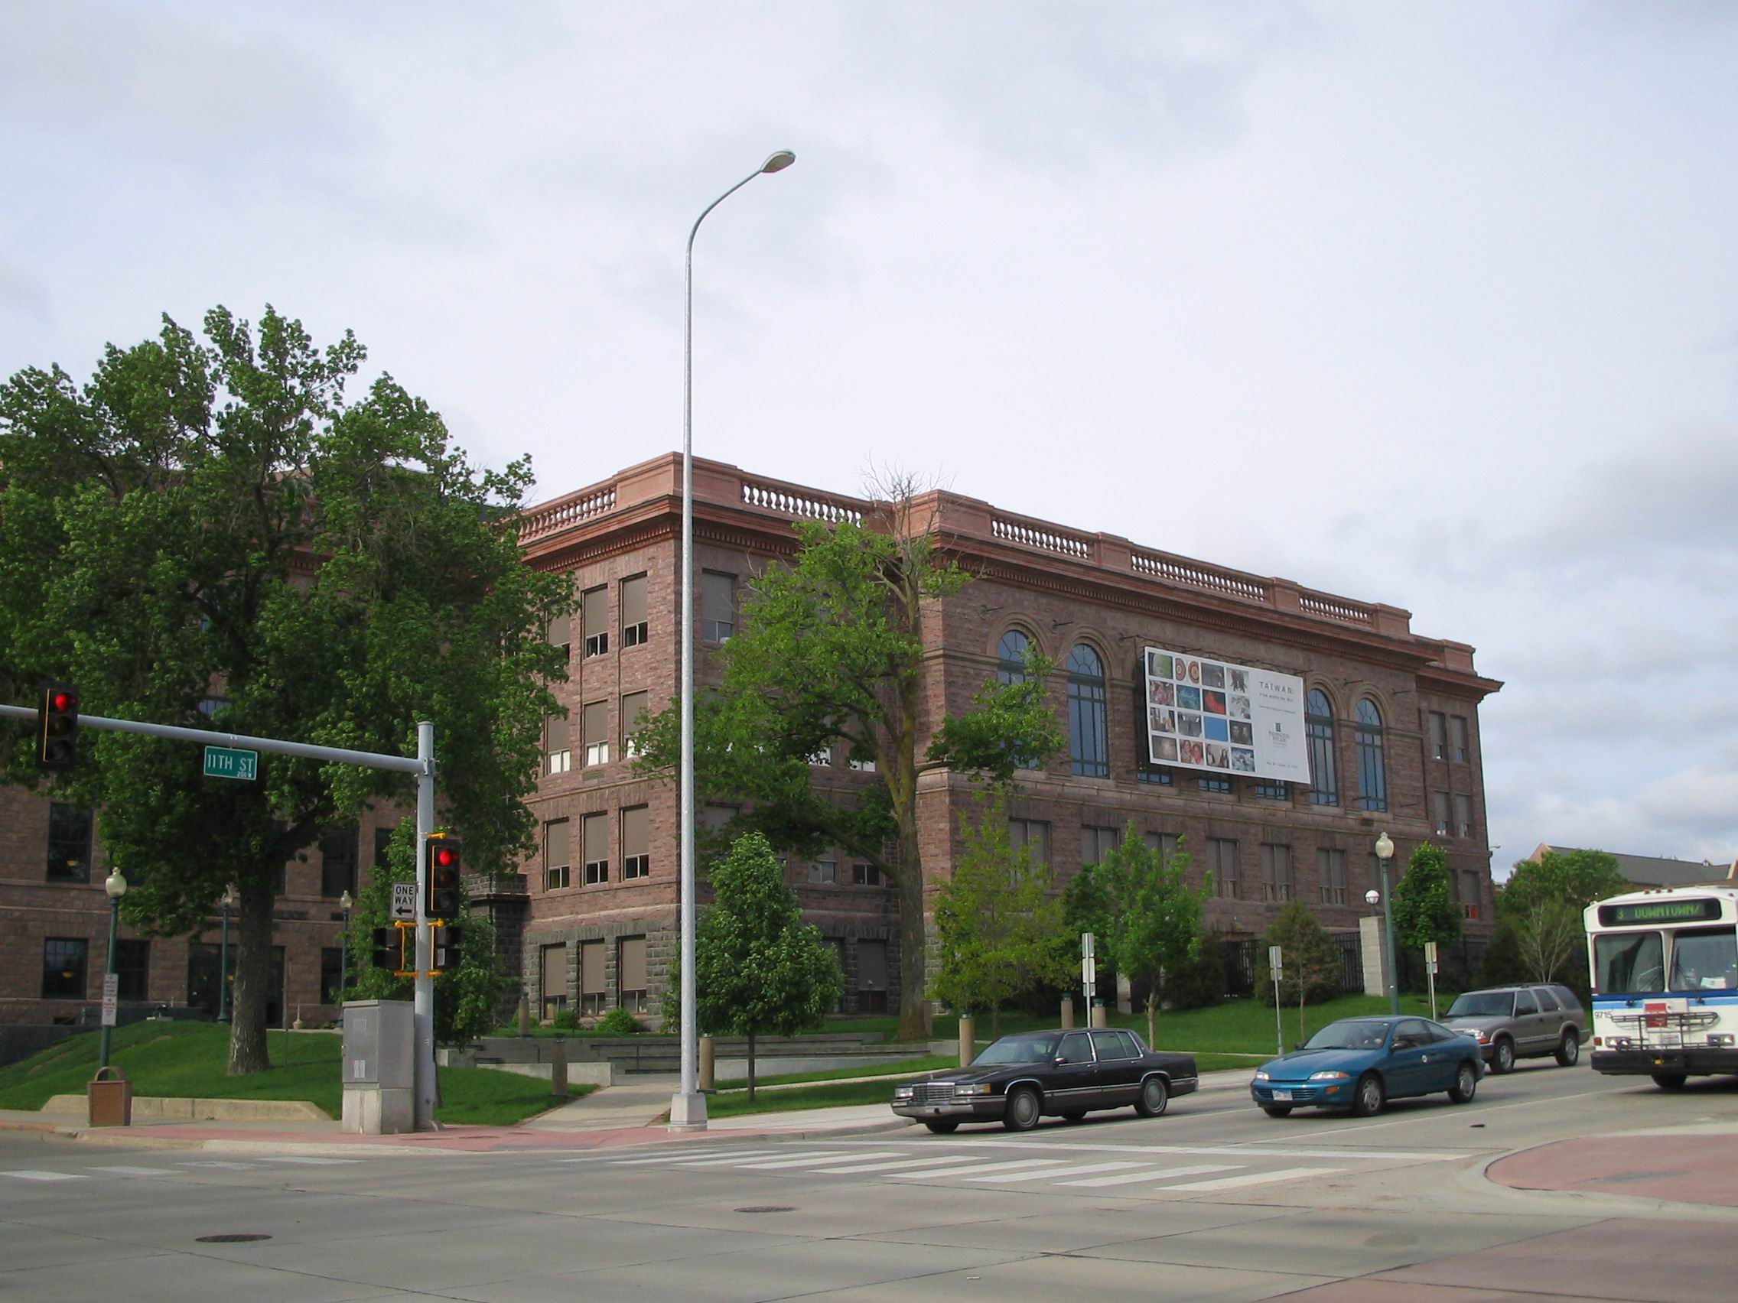
南達可達州蘇族瀑布市華盛頓藝術及科學館，外牆為本展
之大布招

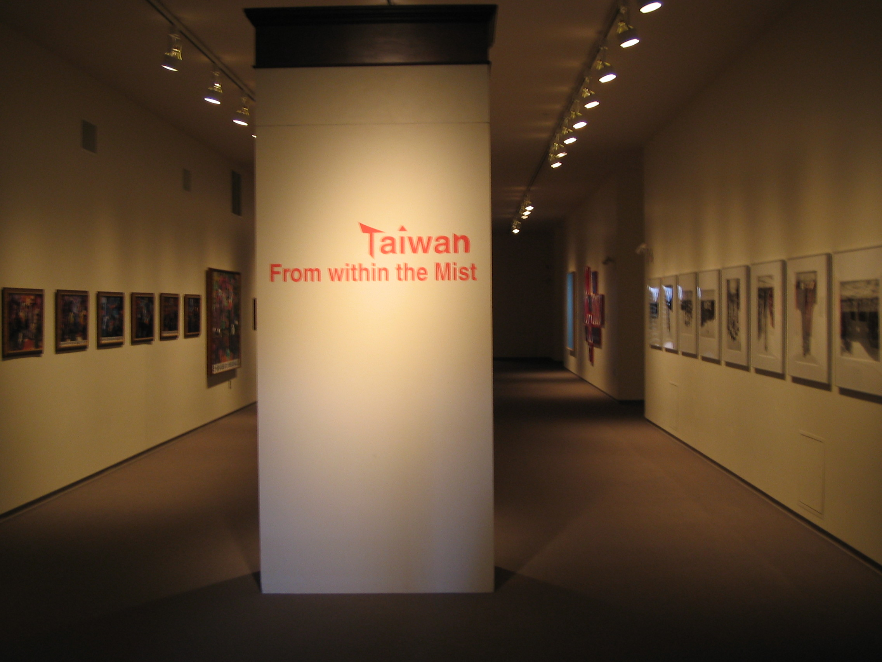
展場〈一〉

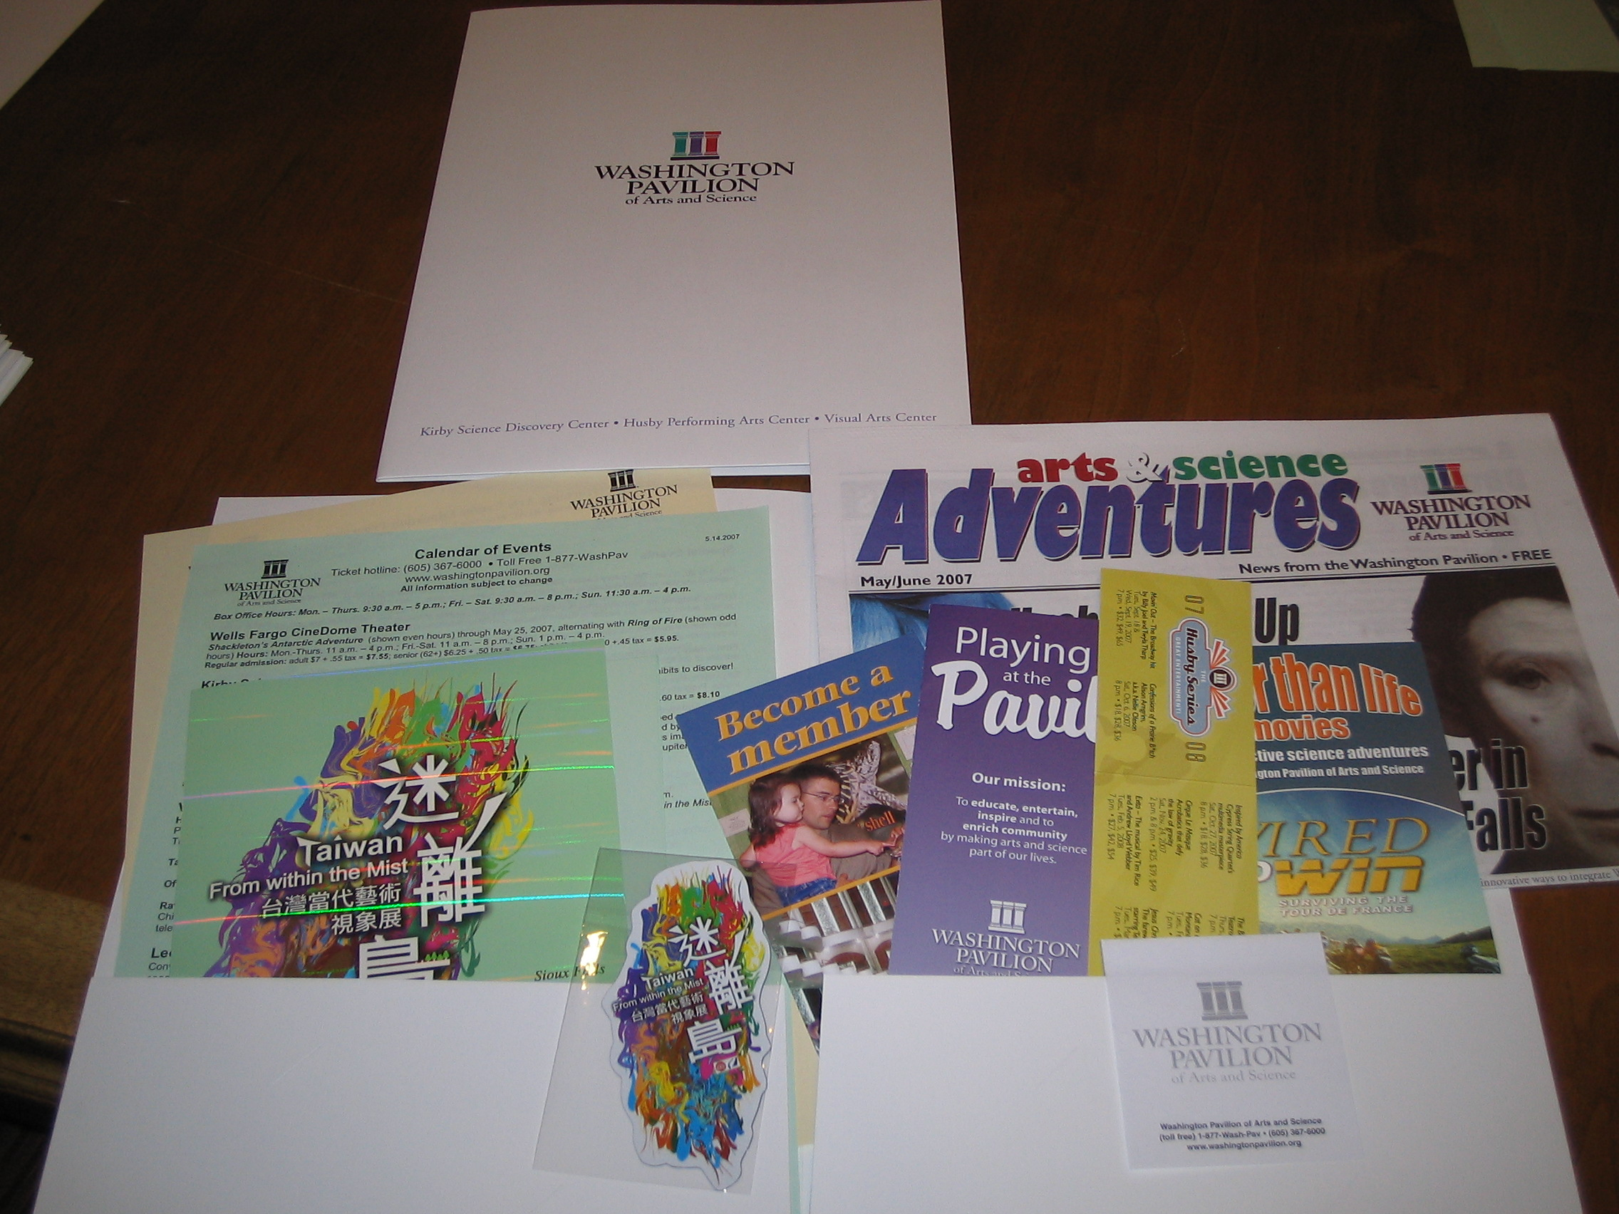
本展文宣資料

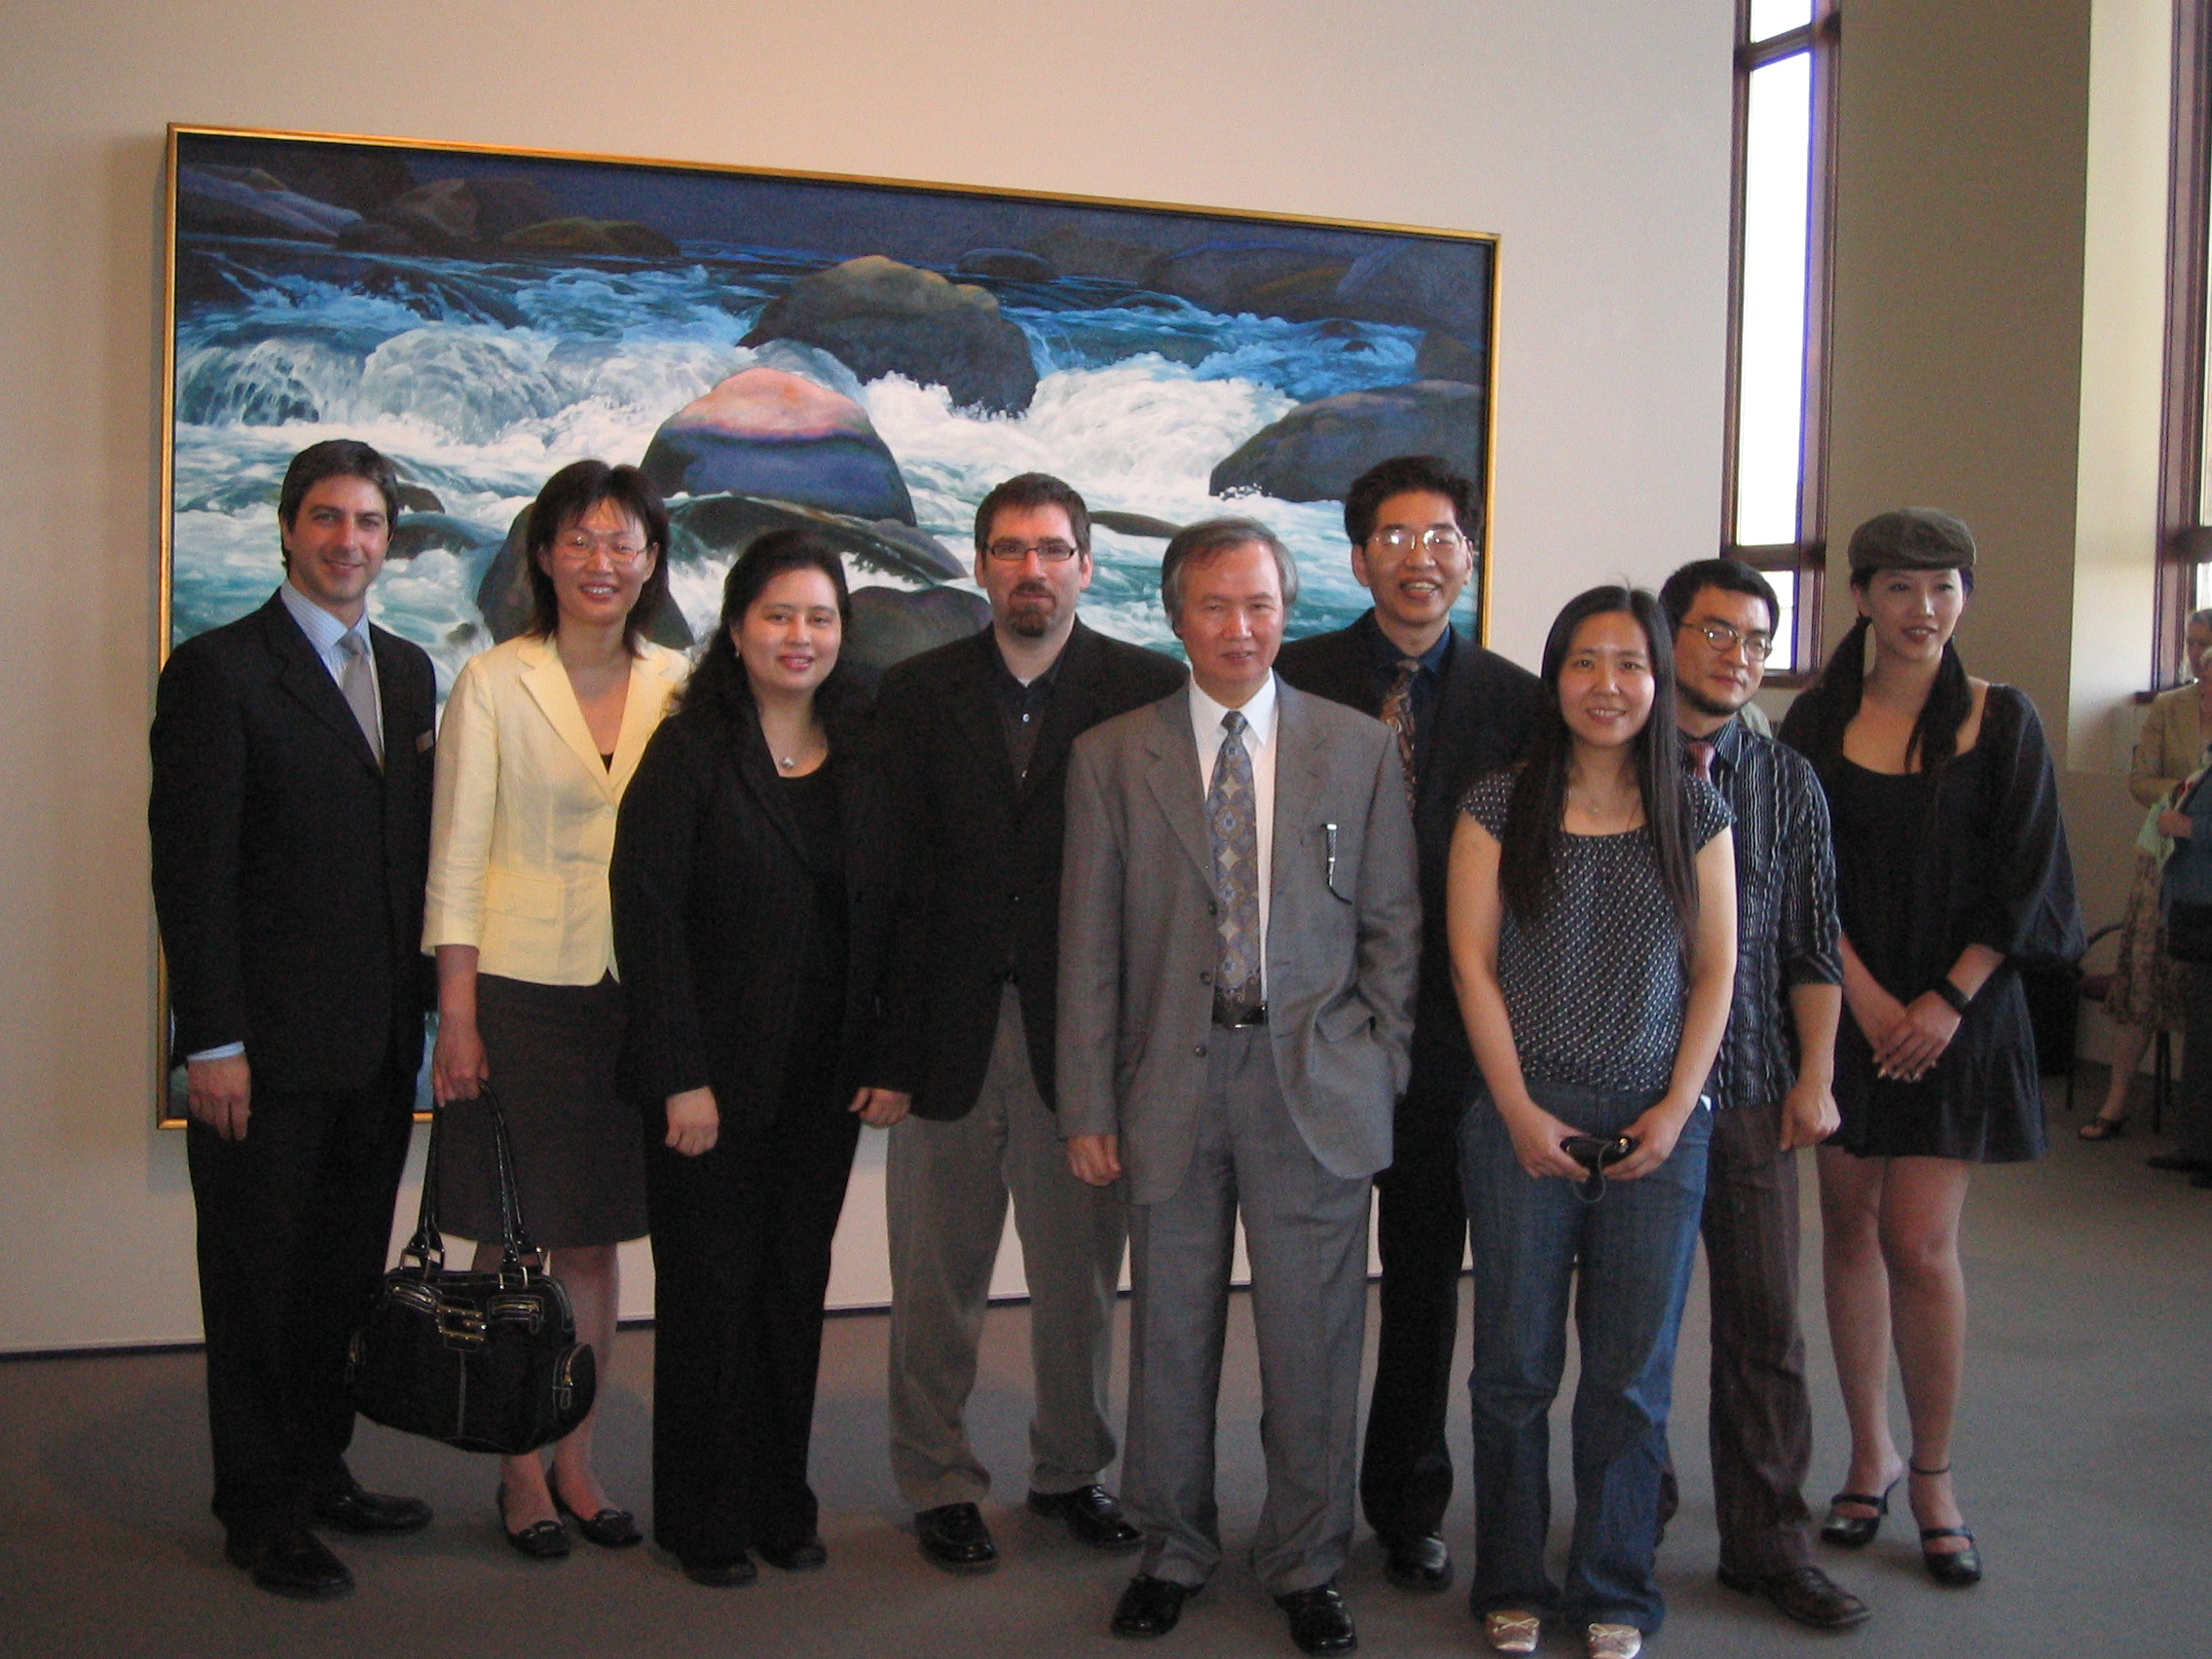
Hoffman館長〈左四〉、Merhib主任〈左一〉、駐Kansas代表處 Allison〈左二〉和台灣與會人士合影
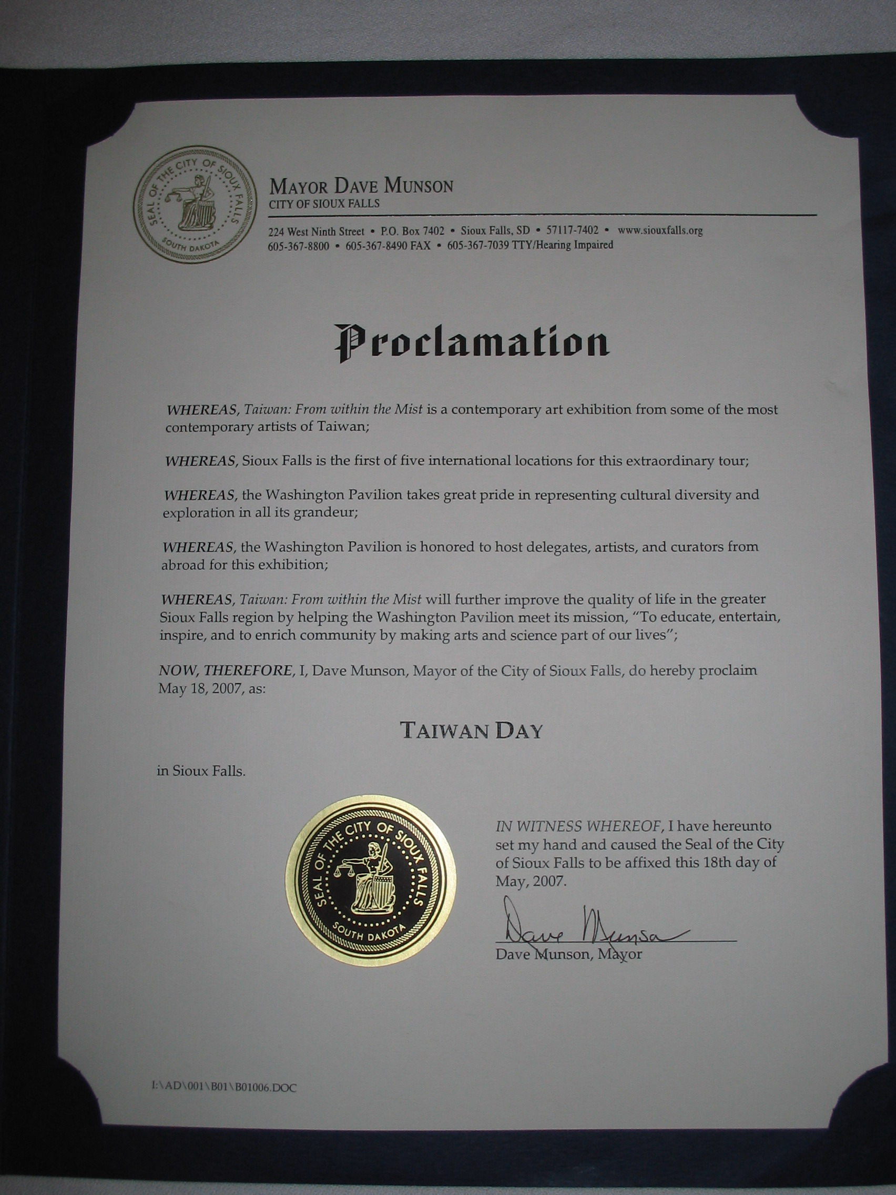

「台灣日」宣言

